Как поддерживать
чувство самоценности у ребенка

- безусловно принимать ребенка;
- активно слушать его переживания и понимать истинные потребности;
- бывать (играть, читать, заниматься) вместе;
- не вмешиваться в занятия, с которыми самостоятельно справляется;
- помогать, когда просит;
- поддерживать самостоятельность, инициативу, успехи;
- делиться своими чувствами (значит учить понимать и доверять);
- конструктивно разрешать конфликты с ребенком и другими на глазах ребенка;
- использовать в повседневном общении фразы: «Я рад тебя видеть. Я по тебе соскучился. Мне нравится, что ты… Ты, конечно справишься…» и др.
- обнимать не менее 4-х, а лучше 8 раз в день!

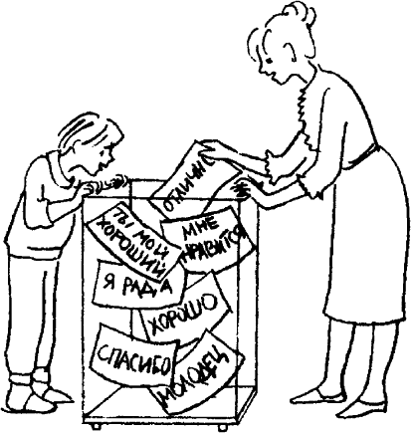
Методы воспитания:
- убеждение
- приучение, тренировки, упражнения
- совместная практическая деятельность
- разумная система поощрений и наказаний
- личный пример родителей и близких


Наш адрес:
172734 Тверская область
г. Осташков, ул. Строителей, 12
8 (48235) 5-38-67
Факс: 8 (48235) 5-34-67
группа VK:
(https://vk.com/club173841061)

Самое главное оружие в борьбе
с нежелательным поведением, истериками, капризами ребенка - это родительское спокойствие и терпение!
ГКУ
«Осташковский детский центр»

Секреты семейного воспитания

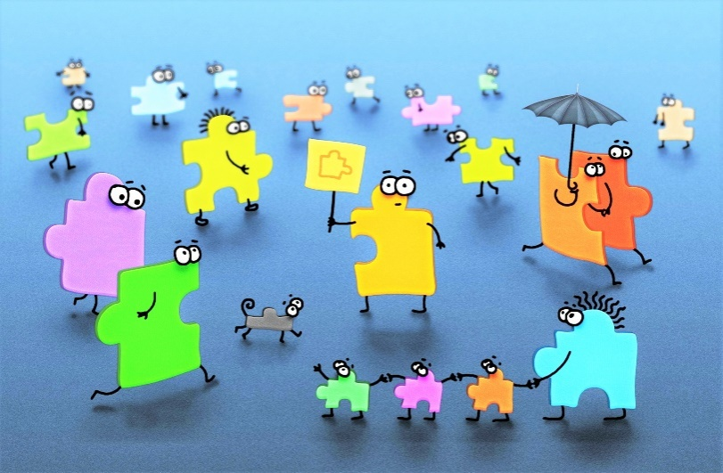

Осташков

Причины «нежелательного поведения»:
- Соматическое или хроническое заболевание
- Возрастные кризисы и проявления
- Внутрисемейная дисгармония и конфликтные отношения между родителями и близким окружением ребенка
- Особенности семейного воспитания

Природа его возникновения

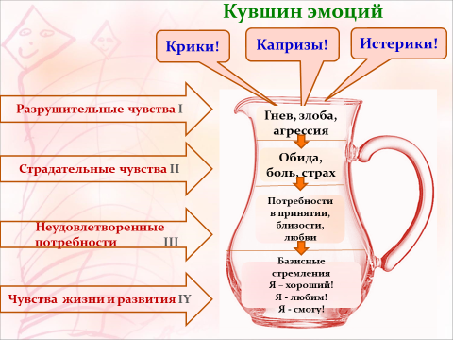
Что делать?
- Не стыдите ребенка за крик, истерику, капризы, агрессию, плач.
- Не грозите за это наказанием и не наказывайте физически.
- Попытайтесь проанализировать поведение ребенка, определить истинную причину (скрытую потребность) и ее следствие…
- Если истерика разгорается, попытайтесь не концентрироваться на негативных эмоциях и не «заводитесь» сами.
- Разумеется, нельзя уступать, если «трудное поведение» - демонстративное желание ребенка добиться своего.
- Если истерика происходит в людном месте - постарайтесь, сохраняя спокойствие, без резких движений отвести ребенка в более тихое место, где вы оба сможете успокоиться.
- Помогите ребенку преодолеть это состояние - постарайтесь переключить его внимание на предмет (объект), вызывающий искренний интерес.
- Не спорьте с ребенком, при возможности, позвольте ему «остыть», оставив его на какое-то время одного.
- Как только худшая часть истерики осталась позади, можете показать ребенку свое желание помириться.
- Если ребенок идет на встречу примирения - поддержите его.
- Как бы не менялись ваше настроение и обстоятельства, но если уж вы что-то запретили ребенку, то пусть это будет «нельзя».
- Для профилактики детских истерик и эмоциональной неустойчивости крайне необходима единая воспитательная позиция всех членов семьи, принимающих участие в воспитании ребенка.

Правила применения наказания:

- Основанием для наказания могут быть только очень безнравственные поступки (сознательное нарушение договоренности, отказ от выполнения разумного требования, нарочитое причинение обиды или вреда).
- Чтобы наказание осознавалось ребенком, оно должно быть справедливым, адекватным содеянному (вине).
- Наказания не должны быть слишком частыми, чтобы не сформировать к ним привычку у ребенка и не вызвать его равнодушие к родительскому воздействию.
- Следует учитывать срок давности поступка. За один поступок - одно наказание.
- Нельзя наказывать и ругать, когда ребенок болен, ест, после-перед сном, сразу после физической или психической травмы.
- Нельзя наказывать ребенка, когда у него что-то не получается, но он при этом старается.
- Наказание не должно вредить здоровью.
- Педагогически оправданным является наказание в виде лишения ребенка чего-то приятного, без чего он может обойтись (лакомство, любимое занятие и др.), но важно, чтобы он знал, что наказан!

Чего следует избегать в общении с ребенком?

